生物医药产业发展项目进行项目库备案
的说明

根据工信项目管理要求，所有补助项目均需完成项目库备案。生物医药产业发展项目库备案具体操作说明如下：
1.备案地址。
http://115.233.209.184:8771/platform/zhibaoController/login.htm

已经注册企业，填好账号密码直接进入；未注册企业注册进入，注册主体与本次生物医药产业发展项目主体相同。
2.项目备案。
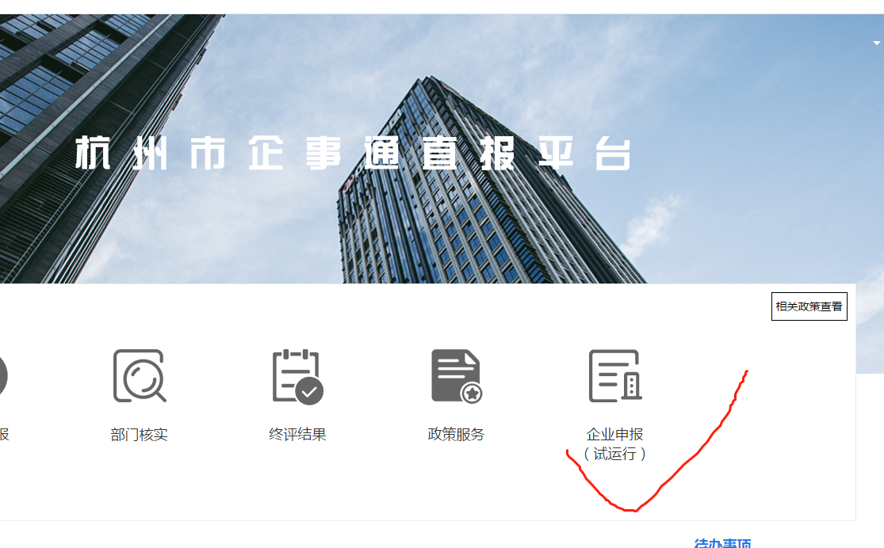
进入系统，选择企业申报（试运行），进入生物医药产业发展项目进行备案。
3.备案要求。
企业名称，项目名称，申报时间，申报类别，项目大概内容都要与生物医药产业发展项目申报内容相一致。
4.备案流程。
企业填好表格，完成备案后，由区经信局统一审核通过，然后到市生物医药处审核。
5.备案时间限制。
7月14日下班前完成项目备案。

不明事项 请联系区经信局：王纪赟87703472，郑嘉宇81187906

